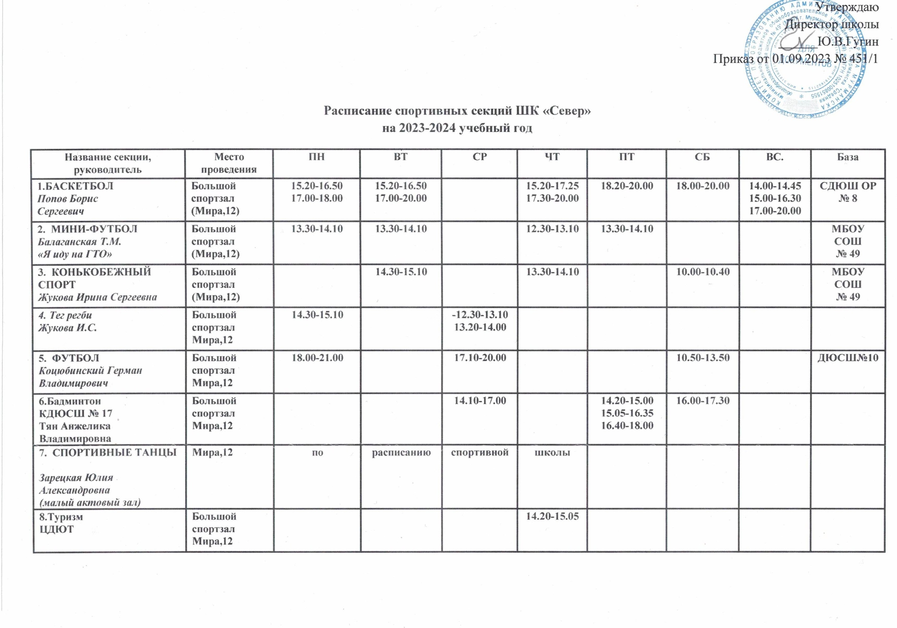

**Расписание спортивных секций ШК «Север»**

**на 2023-2024 учебный год**

|  |  |  |  |  |  |  |  |  |  |
| --- | --- | --- | --- | --- | --- | --- | --- | --- | --- |
| **Название секции,**  **руководитель** | **Место**  **проведения** | **ПН** | **ВТ** | **СР** | **ЧТ** | **ПТ** | **СБ** | **ВС.** | **База** |
| **1.БАСКЕТБОЛ**  ***Попов Борис***  ***Сергеевич*** | **Большой спортзал**  **(Мира,12)** | **15.20-16.50**  **17.00-18.00** | **15.20-16.50**  **17.00-20.00** |  | **15.20-17.25**  **17.30-20.00** | **18.20-20.00** | **18.00-20.00** | **14.00-14.45**  **15.00-16.30**  **17.00-20.00** | **СДЮШ ОР**  **№ 8** |
| **2. МИНИ-ФУТБОЛ**  ***Балаганская Т.М.***  ***«Я иду на ГТО»*** | **Большой спортзал**  **(Мира,12)** | **13.30-14.10** | **13.30-14.10** |  | **12.30-13.10** | **13.30-14.10** |  |  | **МБОУ СОШ**  **№ 49** |
| **3. КОНЬКОБЕЖНЫЙ СПОРТ**  ***Жукова Ирина Сергеевна*** | **Большой спортзал**  **(Мира,12)** |  | **14.30-15.10** |  | **13.30-14.10** |  | **10.00-10.40** |  | **МБОУ СОШ**  **№ 49** |
| ***4. Тег регби***  ***Жукова И.С.*** | **Большой спортзал**  **Мира,12** | **14.30-15.10** |  | **-12.30-13.10**  **13.20-14.00** |  |  |  |  |  |
| **5. ФУТБОЛ**  ***Коцюбинский Герман Владимирович*** | **Большой спортзал**  **Мира,12** | **18.00-21.00** |  | **17.10-20.00** |  |  | **10.50-13.50** |  | **ДЮСШ№10** |
| **6.Бадминтон**  **КДЮСШ № 17**  **Тян Анжелика Владимировна** | **Большой спортзал**  **Мира,12** |  |  | **14.10-17.00** |  | **14.20-15.00**  **15.05-16.35**  **16.40-18.00** | **16.00-17.30** |  |  |
| **7. СПОРТИВНЫЕ ТАНЦЫ**  ***Зарецкая Юлия Александровна***  ***(малый актовый зал)*** | **Мира,12** | **по** | **расписанию** | **спортивной** | **школы** |  |  |  |  |
| **8.Туризм**  **ЦДЮТ** | **Большой спортзал**  **Мира,12** |  |  |  | **14.20-15.05** |  |  |  |  |
| **9. ДЗЮДО, САМБО**  **ДЮСШ № 16** | **ДЮСШ № 16**  **(Мира,12)** | **по** | **расписанию** | **спортивной** | **школы** |  |  |  | **ДЮСШ**  **№ 16** |
| **10. ТАНЦЕВАЛЬНАЯ**  **СТУДИЯ «РАДУГА»**  ***Никитина Вера***  ***Николаевна*** | **Актовый зал**  **(Мира,12)** | **16.00-16.40- 1 класс**  **15.00-15.40- 2 класс**  **13.00-13.40-3 класс**  **14.00-14.40- 4 класс** |  | **16.00-16.40- 1 класс**  **15.00-15.40- 2 класс**  **13.00-13.40-3 класс**  **14.00-14.40- 4 класс** | **16.00-16.40- 1 класс**  **15.00-15.40- 2 класс**  **13.00-13.40-3 класс**  **14.00-14.40- 4 класс** |  |  |  | **МБОУ СОШ**  **№ 49** |
| МБОУ г.Мурманска СОШ № 49  Скальная,12 | **Место**  **проведения** | **ПН** | **ВТ** | **СР** | **ЧТ** | **ПТ** | **СБ** | **ВС.** |  |
| ***1.Дивертисмент***  ***( танцевальная группа)***  ***Никитина В.Н.*** | **Малый спортзал**  **(Скальная,12)** |  | **14.00-15.30-15.40-17.10** |  |  | **14.00-15.30**  **15.40-17.10**  **17.20-18.00** | **12.00-13.30**  **13.40-15.10** |  |  |
| **2. ФУТБОЛ**  **Волейбол**  ***Юрашев Ф.В.*** | **Большой спортзал**  **(Скальная,12)** |  |  |  | **15.50-16.30** |  | **9.00-9.40**  **9.50-10.30** |  | **МБОУ СОШ**  **№ 49** |
| **3.Тег регби**  **Темляк Н.Б.** | **Большой спортзал**  **(Скальная,12)** |  | **14.20-15.00**  **15.10-15.50** |  |  |  |  |  |  |
| **4. Йога-антистресс**  ***Темляк Н.Б.***  ***Девушки /9-11/*** |  |  |  | **15.00-15.40**  **15.50-16.30** |  |  |  |  | **МБОУ СОШ**  **№ 49** |
| **5. Подготовка к сдаче «ГТО»**  **Темляк Н.Б. 10-11кл** |  |  |  |  |  | **15.50-16.30** |  |  |  |
| **6. БАСКЕТБОЛ**  **Скальная,12**  ***Игумнов Михаил Петрович*** | **Большой спортзал**  **(Скальная,12)** | **15.50-16.30** |  |  |  |  | **10.40-11.20**  **11.30-12.10** |  | **МБОУ СОШ**  **№ 49** |
| **7. ВОЛЕЙБОЛ**  ***ДЮСШ*** | **Большой спортзал**  **(Скальная,12)** | **16.40-18.30** |  | **16.40-18.30** |  | **16.40-18.30** | 13.00-17.50 |  | **ДЮСШ**  **№ 2** |
| **8. ТУРИЗМ**  **ЦДЮТ** | **Большой спортзал**  **(Скальная,12)** |  |  | **15.00-16.30** |  |  |  |  | **МБОУ СОШ**  **№ 49** |
| **9.Бадминтон**  **КДЮСШ № 17**  **Тян Анжелика Владимировна** |  |  | **16.00-17.30 18.00** |  | **17.00-18.30** |  | **18.00-19.30** |  |  |